1. **ХАРАКТЕРНЫЕ НЕИСПРАВНОСТИ И СПОСОБЫ ИЗ УСТРАНЕНИЯ**

|  |  |  |  |
| --- | --- | --- | --- |
| Неисправность | Причины | Способ устранения |  |
|  |  |  |  |
|  | 1) Плохо закреплен |  |  |
|  | всасывающий шланг *5* или | 1) Надежно закрепить |  |
|  | отсутствует уплотнительная |  |
| Не всасывается | всасывающий шланг с |  |
| прокладка. |  |
| рабочая жидкость | прокладкой. |  |
|  |  |
|  | 2) Засорился заборный | 2) Промыть фильтр. |  |
|  |  |  |
|  | фильтр *9*. |  |  |
|  |  | Промыть дренажный шланг |  |
|  | Нет вытекания рабочей | водой или продуть |  |
| Не увеличивается | воздухом при открытом |  |
| жидкости из дренажного |  |
| давление. | дренажном вентиле на |  |
| шланга *8*. |  |
|  | минимальном |  |
|  |  |  |
|  |  | установленном давлении. |  |
|  |  |  |  |
| Резкое колебание |  | 1) Проверить крепление |  |
|  | всасывающего шланга и |  |
| давления по | 1) Подсос воздуха. |  |
| наличие уплотнительной |  |
| манометру (сильная |  |
|  |  |
| 2) Загрязнен фильтр *9*. | прокладки. |  |
| вибрация нагнетатель- |  |
| 2) Промыть фильтр. |  |
|  |  |
| ного шланга) |  |  |
|  |  |  |
|  |  |  |  |
|  |  | 1) Проверить исправность |  |
|  |  | выключателя. |  |
|  | 1) Не работает выключатель *12.* | 2) Заменить электрический |  |
| Не запускается | 2) Поврежден подсоединитель- | разъем. |  |
| 3) Повернуть вентиль |  |
| электродвигатель | ный электрический разъем. |  |
| регулятора давления |  |
|  |  |  |
|  | 3) Слишком высокое давление. | против часовой стрелки |  |
|  |  | либо открыть дренажный |  |
|  |  | вентиль. |  |
|  | 1) Поврежден подсоединитель- | 1) Заменить электрический |  |
| Не загорается | разъем. |  |
| ный электрический разъем. |  |
| 2) Проверить исправность |  |
| контрольная лампочка |  |
|  |  |
| 2) Неисправна лампочка *10*. | лампочки и заменить её |  |
|  |  |
|  | при необходимости. |  |
|  |  |  |
|  |  |  |  |
|  |  |  |  |

**9. ГАРАНТИЙНЫЕ ОБЯЗАТЕЛЬСТВА**

Гарантийный срок 12 месяцев со дня отгрузки изделия потребителю при условии соблюдения им правил технической эксплуатации, транспортировки и хранения.

ПРИМЕЧАНИЕ: Завод-изготовитель оставляет за собой право вносить изменения в конструкцию узлов и деталей, не влияющих на работоспособность и другие параметры изделия.



**НАСОС ИСПЫТАТЕЛЬНЫЙ ЭЛЕКТРИЧЕСКИЙ**

**Zitrek DSY-3/6-60**

Паспорт и руководство по эксплуатации

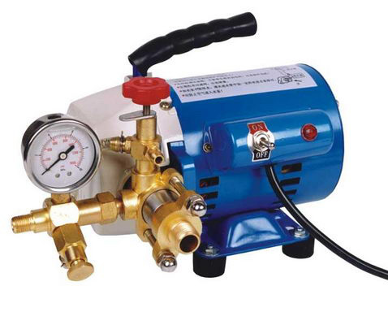

1. **НАЗНАЧЕНИЕ ИЗДЕЛИЯ**

Насос испытательный электрический Zitrek DSY-3/6-60 предназначен для проведения гидравлических испытаний и опрессовки различных емкостей и систем трубопроводов, включая запорно-регулирующую арматуру, после выполнения монтажных или ремонтных работ. Насос может применяться в качестве гидропривода различных устройств (домкратов, гидроцилиндров, струбцин, не имеющих собственного привода). Для точных гидравлических испытаний может применяться технический манометр с необходимым классом точности и пределом измерения давления (поставляется по дополнительному заказу).

1. **ТЕХНИЧЕСКИЕ ХАРАКТЕРИСТИКИ**

Максимальное давление рабочей жидкости, бар (кгс/см2) 60

Тип привода электрический

Напряжение питания, В 220

Мощность двигателя, Вт 400

Производительность, л/мин ………………………………………………………3/6

Рабочая жидкость вода, масло минеральное

Рабочая температура, ºС от 5 до 80

Присоединительная резьба нагнетательного трубопровода G 1/2''

Габаритные размеры, мм 400 300290

Масса, кг, не более 16

1. **КОМПЛЕКТ ПОСТАВКИ**

3.1. Насос испытательный электрический Zitrek DSY-3/6-60 в сборе – 1шт.

3.2. Всасывающий фильтр – 1шт.

3.3. Шланг – 3шт.

3.4. Манометр (для контроля давления,входит в состав изделия) – 1шт.

3.5. Паспорт с техническим описанием и инструкцией по эксплуатации – 1шт.

3.6. Упаковочная тара из пластика (может использоваться как бак) – 1шт.

1. **УСТРОЙСТВО И ПРИНЦИП РАБОТЫ**

4.1. Насос испытательный электрический Zitrek DSY-3/6-60 (см. *рис.1*) состоит из бака *1* (упаковочная тара или любая подходящая чистая емкость), электронасоса *2*,

нагнетательного трубопровода (подающего шланга) *4* с поршневой группой 3, предохранительного клапана давления *13*, всасывающего шланга *5* с фильтром *9* и дренажного шланга *8*.

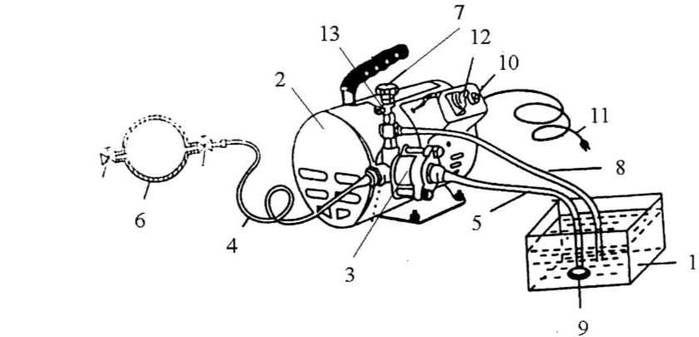

*Рис. 1*

4.2. Принцип работы насоса заключается в том, что электронасосом осуществляется всасывание рабочей жидкости из бака *1* и подача её на испытываемый объект *6* (по нагнетательному трубопроводу *4*).

1. **ПОДГОТОВКА К РАБОТЕ И ПОРЯДОК РАБОТЫ**

5.1. Подсоединить к электронасосу Zitrek DSY-3/6-60 нагнетательный *4*, дренажный *8* и всасывающий *5* шланги, предварительно подсоединив фильтр *9* к всасывающему шлангу *5* .

5.2. Наполните бак *1* рабочей жидкостью.

5.3. Во избежание резкого скачка давления при пуске насоса, повернуть вентиль регулятора давления *7* против часовой стрелки и приоткрыть дренажный вентиль (находится под штуцером манометра).

5.4. Подсоединить электрический кабель питания *11* к сети переменного тока 220В,

50Гц. Загорается сигнальная лампочка *10* .

5.5. Включить насос, предварительно заполнив всасывающий шланг рабочей жидкостью,

* убедиться, что из дренажного шланга 8 вытекает рабочая жидкость (без пузырьков воздуха)
* **Н И М А Н И Е ! Бак всегда должен быть чистым.**

**Не допускается попадания брызг рабочей жидкости на электродвигатель**.5.6. Закрыть дренажный вентиль и установить требуемое давление (осуществляется поворотом вентиля регулятора давления *7* по часовой стрелке).

5.7. По окончанию гидравлических испытаний выключить насос, отсоединить шнур электропитания и плавно сбросить давление рабочей жидкости, открыв дренажный вентиль. Рабочая жидкость должна вытечь из гидросистемы насоса через дренажный шланг обратно в бак.

1. **ТЕХНИЧЕСКОЕ ОБСЛУЖИВАНИЕ**

6.1. Не допускайте загрязнение насоса и рабочей жидкости.

6.2. Проверяйте и периодически очищайте заборный фильтр *9*.

6.3. После работы на воде слейте рабочую жидкость, прокачайте вхолостую и затем закачайте в рабочую полость электронасоса минеральное масло.

6.4. Работа насоса при температуре ниже 0С не допускается.

1. **УКАЗАНИЕ МЕР БЕЗОПАСНОСТИ**

7.1. К работе с насосом допускаются лица, изучившие правила обращения с насосом и прошедшие инструктаж по технике безопасности.

7.2. Насос должен быть заземлен.

7.3. Следите за надежным креплением и исправностью нагнетательной трубопроводной линии.

7.4. Не работайте с насосом без манометра.

7.5. Контролируйте давление в нагнетательной линии по манометру и не поднимайте давление выше указанного в паспорте.

7.7. Не производите ремонтные работы гидросистемы при нахождении насоса и трубопроводной линий под давлением.